1 - Смотрим инструкцию по версиям мафонов и закидываем на USB-накопитель файл для определенной версии прошивки

2 - Заходим в настройки

3 - Система

4 - Версия системы (должна быть 9.1.3)

5 - Нажимаем на экран в последовательности:

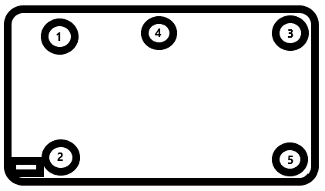

6 - В тестовом меню набираем код 2383, нажимаем ок и стираем

7 - Далее вводим код 3748 и нажимаем ок

8 - MICOM TEST

9 - Нажимаем на кнопку: TEMP (NoDisp)

Должно появиться: TEMP (⁰C)

10 - Нажимаем на кнопку: ECO (Deactive)

Должно появиться: ECO (Active)

11 - Нажимаем на кнопку: AHA Off

Должно появиться: AHA On

12 - Нажимаем на кнопку: 4WD Off

Должно появиться: 4WD On

13 - Нажимаем кнопку Выкл

14 - Нажимаем кнопку Выкл

15 - Выключаем зажигание до полного потухания